**„FLAGA POLSKI”**

1. Proszę włączyć dzieciom opowiadanie pt.: Co to jest kokarda narodowa? I jakie znaczenie dla Polaków ma Dzień Flagi?

<https://www.facebook.com/watch/?v=254842908898639>

1. *Barwy ojczyste* – nauka na pamięć wiersza Czesława Janczarskiego. (Mile widziane nagrania na Messangerze ☺

**Barwy ojczyste**

*Czesław Janczarski*

Powiewa flaga,

gdy wiatr się zerwie.

A na tej fladze

biel jest i czerwień.

Czerwień – to miłość,

biel – serce czyste.

Piękne są nasze

barwy ojczyste.

1. „List do babci” – masażyk wg Marty Bogdanowicz.

**List do babci**

Kochana Babciu *Masujemy plecy dziecka* – *wygładzamy papier listowy*.

Kropka *Naciskamy palcem wskazującym*.

Piszę ci, że mamy w domu kotka. *Poruszamy palcami na plecach dziecka*.

Kropka. *Stawiamy kropkę.*

Kotek chodzi, *Kroczymy palcami.*

kotek skacze, *Skakanie raz jedną, raz drugą dłonią.*

kotek drapie, *Delikatnie drapiemy.*

kotek chrapie. *Opieramy głowę, naśladujemy chra­panie.*

Składamy list, *Krzyżujemy ręce na klatce piersiowej dziecka.*

naklejamy znaczek *Dotykamy czoła dziecka dłonią*.

i zanosimy na pocztę. *Kładziemy się delikatnie z tyłu dziecka. (Zmiana ról)*

1. Praca **z K2., 18** – rysowanie po śladzie, kolorowanie flagi według wzoru.
2. Dla chętnych wykonanie kotylionu- bardzo proszę o pomoc dziecku w wykonaniu kotylionu
3. Biały drukujemy w mniejszym formacie, a na czerwonej kartce w większym.

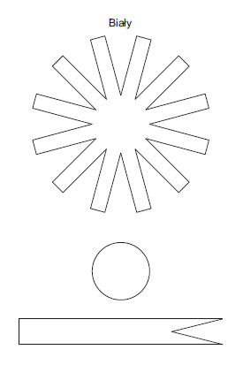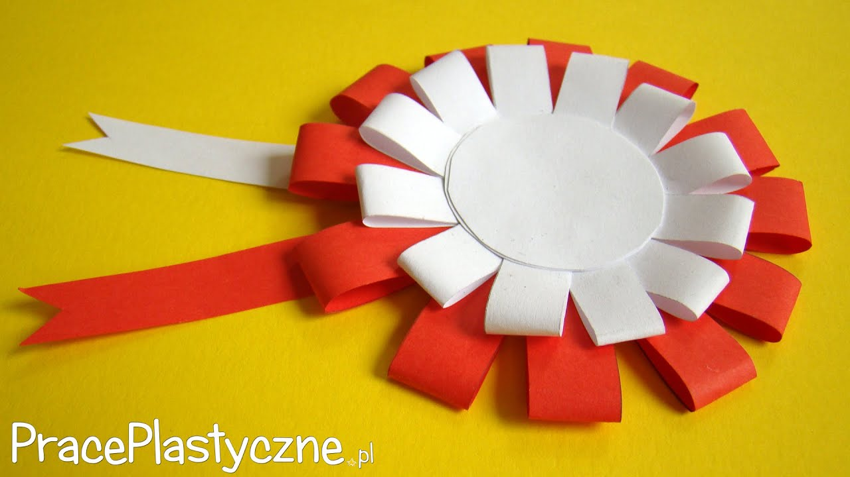

1. Lub troszkę łatwiejszy – drukujemy na czerwonej kartce

